Kopřivnické noviny

Kopřivnické noviny číslo 8/2016 ze dne 25.02.2016

Sdružení Záblesk se podařilo vybudovat bydlení pro hluchoslepé děti
(Počet zobrazení: 569)
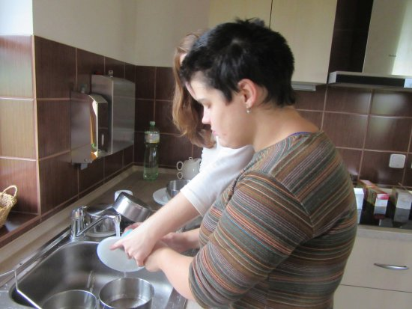
V nově vybudovaném chráněném bydlení v Pržně třem hluchoněmým klientům pomáhají asistenti. S jejich podporou mohou vykonávat běžné činnosti.
FOTO: IVANA REČKOVÁ

Kopřivnice (hod) – Vloni v říjnu bylo otevřeno první chráněné bydlení určené pro nevidomé a neslyšící v areálu organizace Náš svět v Pržně. Velkou zásluhu na tom měla Ivana Rečková, předsedkyně občanského sdružení Záblesk, sdružení rodičů a přátel hluchoslepých dětí. Kolik je v celé republice lidí s tímto handicapem, se přesně neví, ale podle celosvětové statistiky by jich mělo být cca 3-4 tisíce.
Občanské sdružení vzniklo z iniciativy rodičů dětí s hluchoslepotou v září 2001 a jeho cílem bylo zkvalitňovat péči o děti s kombinovaným postižením zraku a sluchu, prosazování práv a potřeb takto postižených dětí a zabezpečení důstojných životních podmínek v dospělém věku. Dalším cílem je maximální integrace dětí s hluchoslepotou do společnosti, organizace výchovně vzdělávacích akcí, programu a aktivit pro takto postižené děti a jejich rodiny.
„Plány na vybudování bydlení pro naše děti jsme měli už dlouho, dá se říci, že od začátku. Hlavní důvod byl, abychom je zabezpečili, až jim skončí škola, v dospělosti. Naše dcera spolu s dalšími pobývala od 6 let v týdenní internátní škole pro hluchoslepé děti v Olomouci, kde i absolvovala dvouletou Praktickou školu,“ uvedla Ivana Rečková. Sama měla možnost poznat, jak péče o hluchoslepé funguje jinde v Evropě i ve světě. Se svou hluchoslepou dcerou se účastnila rodinných konferencí v Itálii, Španělsku, Dánsku, Skotsku i na Slovensku.
„Postupem času se nám podařilo najít místo a měli jsme zpracovaný projekt, hledali jsme možnosti financování, neboť pro sdružení by vést takové zařízení provozně bylo nad naše síly. Dotazovali jsme se na ministerstvu sociálních věcí a zdravotnictví. Bohužel tam jsme neuspěli. Naše sny se zhroutily jako domeček z karet, a tak jsme se rozhodli jednat v rámci našeho kraje, protože v této oblasti žijí dva hluchoslepí – naše dcera a jeden mladý muž. Krajský úřad nás vyslyšel a postavil se k této otázce velice vstřícně i s paní Annou Hamelovou, ředitelkou příspěvkové organizace Moravskoslezského kraje Náš svět v Pržně, pod níž chráněné bydlení pro hluchoslepé vzniklo,“ okomentovala situaci Ivana Rečková.
Kraj podpořil vznik chráněného bydlení, a tak se v Pržně za Frýdkem-Místkem mohl začít rekonstruovat rodinný domek pro tři hluchoslepé osoby. Dům je bezbariérový a má speciálně upravené prostředí. Každý uživatel má vlastní ložnici, obývací pokoj a kuchyň slouží všem. Uspořádání v domě odpovídá požadavkům uživatelů, aby si mohli s podporou asistentů připravovat jídlo, starat se o společnou domácnost a věnovat se svým zájmům. Celkové náklady na rekonstrukci přišly téměř na 1,7 milionu korun a byla spolufinancována Evropskou unií.
„U klientů je 24hodinová péče. Naše Eliška má velkou výhodu, že s ní do zařízení přešla i asistentka, která se o ni starala u nás doma. Byla jí velikou oporou na začátku, když si tam zvykala a stále ještě zvyká, a současně je jedinou osobou, která může veškeré své zkušenosti práce s hluchoslepými od narození předávat ostatním zaměstnancům, na kterých pak mohou dále v péči o hluchoslepé stavět. Dcera spolu s dalšími obyvateli si běžné věci jako praní, nákupy, žehlení a jiné dělají s podporou asistentů a také mohou docházet do terapeutických dílen v rámci Náš svět. My jsme jim pomohli vybavit domácnost drobnými předměty a zařídit nějaké vybavení,“ přiblížila maminka Elišky.
Sdružení Záblesk podporuje nejen toto zařízení, ale pořádá o prázdninách týdenní pobyty pro rodiny s takto postiženými dětmi. „I když jsou naše děti už mladými dospělými, snažíme se i nadále s ostatními rodinami v rámci naší republiky scházet a předávat si své zkušenosti. Od našich začátků spolupracujeme s rodiči stejně postižených dětí na Slovensku a tam od roku 2007 funguje zařízení MAJÁK – první zařízení rodinného typu pro hluchoslepou mládež. Jejich zkušenosti a poznatky mohou být také zdrojem pomoci provozu jediného chráněného bydlení pro hluchoslepé v České republice a naše sdružení Záblesk nabízí možnost návštěvy a stáže pro asistenty na Slovensku,“ dodává Ivana Rečková. Každý začátek je vždy velice těžký a obtížný a v oblasti hluchoslepoty to platí několikanásobně.

